

ERM AUTOMATISMES INDUSTRIELS
280 Rue Edouard Daladier 84973 CARPENTRAS Cedex
Tél :04 90 60 05 68-Fax :04 90 60 66 26
Site : http://www.erm-automatismes.com/
E-Mail : Contact@erm-automatismes.com

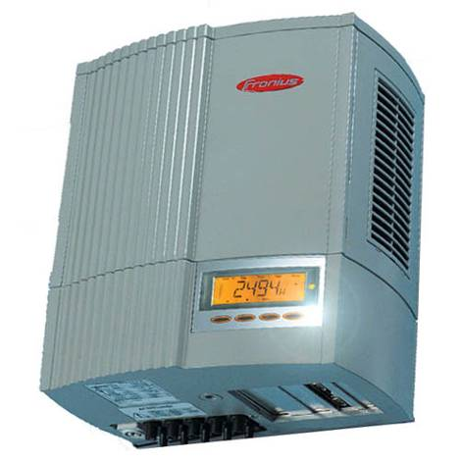
Dossier technique

Instructions d’utilisation de l’interface ERM

1 Vérifications préliminaires 1
2 Mise à jour des informations de la base de données 2
3 Utilisation des logiciels «Testeur » et « Envoi_web » 5
4 Installation de l'interface web 8
5 Dépannage 9
6 Utilisation de l’interface ERM 10

Vérifications préliminaires

L’interface ERM a été développée en utilisant le protocole de communication ouvert accessible grâce à l’« Interface Card » de l’onduleur FRONIUS IG (U1).

- Vérifier que l’installation est sous tension.

- Vérifier que le PC soit raccordé à l’aide d’un câble RJ45 au module de communication IOLAN DS / PERLE (câble W18).

Remarque : L’interface ERM fonctionne en local. Cependant, elle peut aussi être exploitée sur un site internet. A titre d’exemple il est possible d’accéder à une interface et aux données de production ERM sur internet à l’adresse suivante :

http://erm-automatismes.com/solerm/index.php

Mise à jour des informations de la base de données

Pour faire fonctionner les deux applications, un serveur web est nécessaire avec un serveur de base de données. Nous utilisons dans notre cas EasyPHP (www.easyphp.org ) qui regroupe l'ensemble des applications :

- Etape 1 : récupération et installation Easyphp depuis le site (www.easyphp.org )
(pour de plus amples informations consulter le site d'aide à l'installation de l'application http://www.commentcamarche.net/contents/php/phpeasy.php3 )
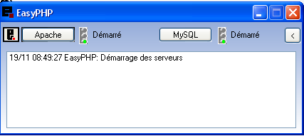

- Etape 2 : vérifier que les signaux Apache et MySQL sont au vert. Réduire la fenêtre easyphp et ne surtout pas la Fermer. Sinon relancer les services Apache et MySQL (Démarré). Au besoin redémarrer easyPHP si une erreur se produit à l'ouverture de la page web http://127.0.0.1/home/mysql/.
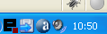

- Etape 3 : importation de la structure d'information : Pour configurer la base d'information, il est nécessaire de créer une base de données.

Avec le navigateur se connecter à l'adresse http://127.0.0.1/home/mysql

Sélectionnez le lien « importer » depuis l'écran d'accueil de phpMyAdmin, en bas de la fenêtre.

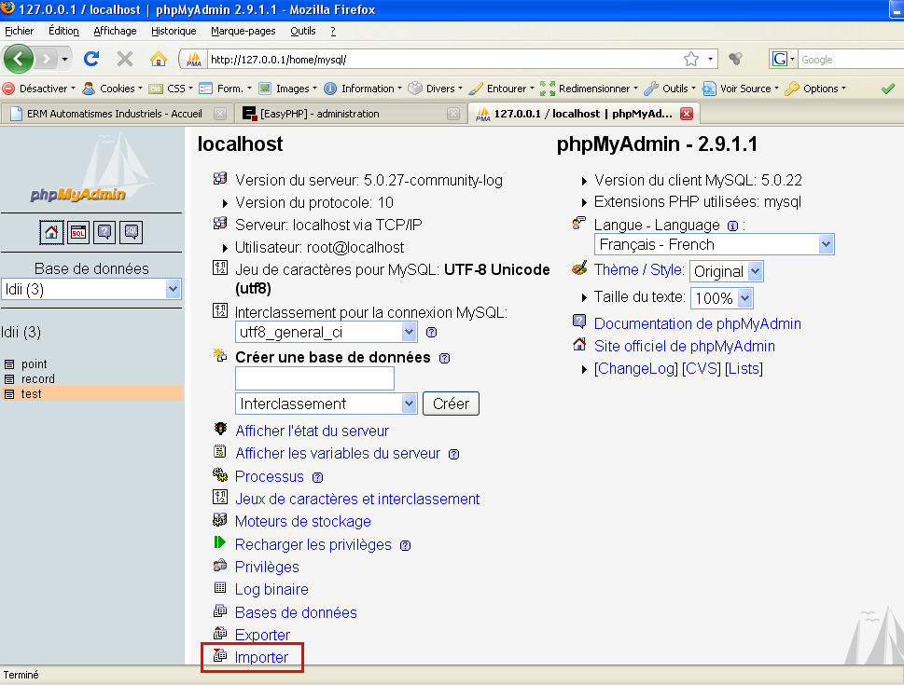

- Etape 4 : Cliquer sur Parcourir et rechercher le fichier « ldii.sql » situé dans
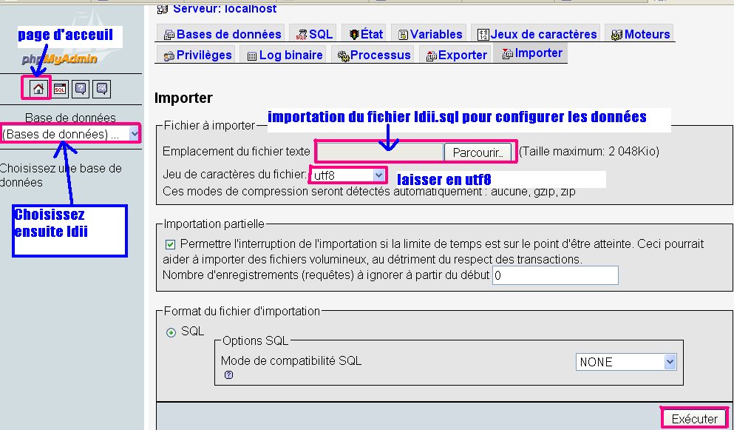
Illustration 1: Importation de la structure de ldii
D:\PGCR20\PGCR2000001A_Applications développées avec carte protocole ouvert \base_de_données_ldii
Laissez le jeu de caractère au format utf8 et cliquer sur Exécuter en bas de la page

- Etape 5 : choisissez la base de donnée ldii(3) et vérifiez que point, record et test soient présents.

« Point », « Record » et « Test » sont présents, la base de données est bien en place.

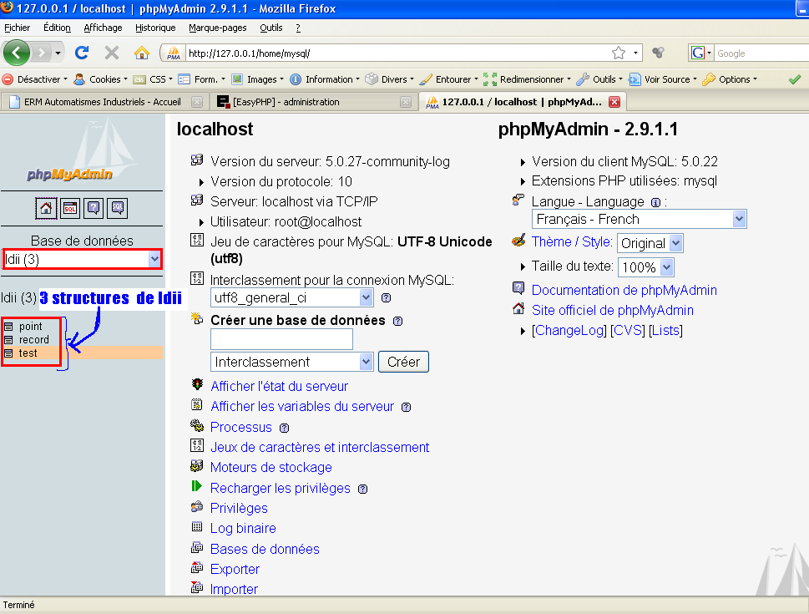

Utilisation des logiciels «Testeur » et « Envoi_web »

Il est nécessaire d'utiliser 2 applications auxiliaires pour accéder aux données sur une page web.

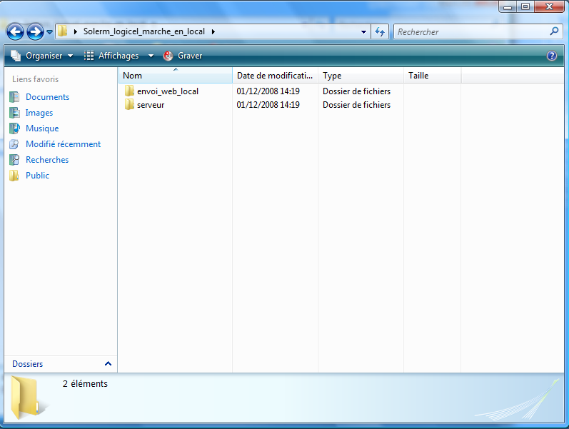

Serveur :

Le serveur récupère les données du système photovoltaïque suivant une période réglable dans le ficher « config.ini » situé dans le dossier où se trouve l'exécutable lançant le serveur solerm : « Testeur.exe » (Valeur exprimée en Milisecondes).
Cette application enregistre les données dans la base de données « EasyPHP ». Attention, le serveur de base de données « EasyPHP » doit être lancé en premier avant d'utiliser les applications ERM.
Le bouton Ouvrir permet d'établir la connexion au serveur de port série Perle IOLAN.

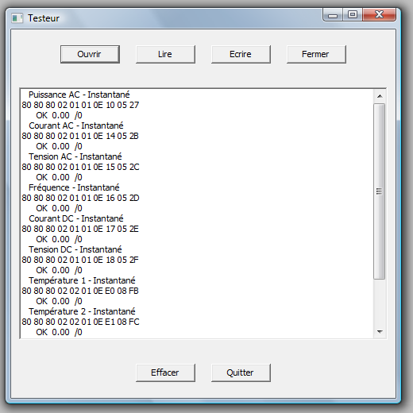

Envoi_web_local :

L'application envoi_web va envoyer les données toutes les 5 minutes sur le site web pour les rendre accessibles sur une page de navigateur. Pour une utilisation en local le fichier config.ini spécifie que l'on envoie les données vers n'importe quel navigateur web (Localhost ou 127.0.0.1). Si un pare-feu est actif sur le PC, il est nécessaire d'autoriser la connexion définie par les paramètres du fichier config.ini pour que le logiciel fonctionne correctement.

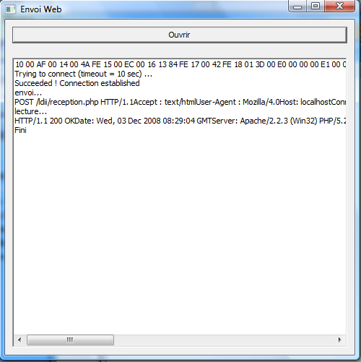

La fenêtre ci-dessus, montre l'état de l'application quand la connexion et l'envoi web fonctionne correctement. Les valeurs hexadécimales situées sur la première ligne changent normalement à chaque envoi.

Installation de l'interface web
Copie du répertoire

Le répertoire « ldii » situé dans :

D:\PGCR20\PGCR2000001A_Applications développées avec carte protocole ouvert

doit être copié dans :
C:\Program Files\EasyPHP 2.0b1\www

Le chemin peut être légèrement différent suivant la version d'easyPHP, mais ldii dois se placer dans le sous-dossier « www » du dossier EasyPHP.

Cette opération rend la page web de visualisation accessible à partir du navigateur internet.

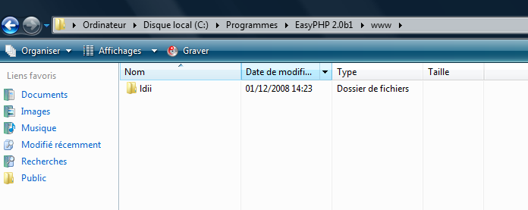

Dépannage

La fenêtre ci-dessous montre une erreur de connexion. (Aucune valeur concrète affichée et échec à l'écriture et à la lecture).
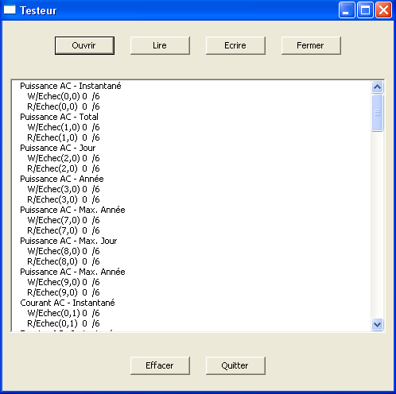

S'il y a une erreur cliquer sur « Quitter » pour sortir de l'application.
1. Lancer l'invite de commande (situé dans menu demarrer\tous les programmes\acessoires) Lancer la commande "net stop trueportsrv" puis tapper sur entrée. Lancer ensuite "net start trueportsrv" puis tapper sur entrée.
Fermer l'invite de commande (cf astuces de dépannage).

2. Vérifier le câblage (Série et Ethernet)

3. Il faut s'assurer qu'un seul serveur web est en activité et utilise le bon port de communication.

Utilisation de l’interface ERM

- Démarrer le PC.

- Mettre à jour les données :

Pour activer la visualisation sur une page web, lancer l'application serveur « testeur.exe » située dans :

D:\PGCR20\PGCR2000001A_Applications développées avec carte protocole ouvert\Envoi sur page web locale\serveur

et cliquer sur le bouton « Ouvrir ».

Si le résultat est OK, la connexion s'est bien déroulée.
Ensuite, ouvrir l'application d'envoi de données « envoi_web_local.exe » située dans :

D:\PGCR20\PGCR2000001A_Applications développées avec carte protocole Ouvert\Envoi sur page web locale\envoi_web_local

Cliquer sur « Ouvrir » :

Les données sont maintenant accessibles.

Remarque : on peut aussi copier le dossier complet « Envoi sur page web local » sur le disque dur du Pc pour plus de facilité.

- Lancer Internet Explorer :

Pour visualiser les données sur la page web, ouvrir le navigateur et entrer l'adresse :
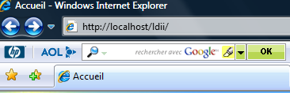

- La page suivante s’affiche :

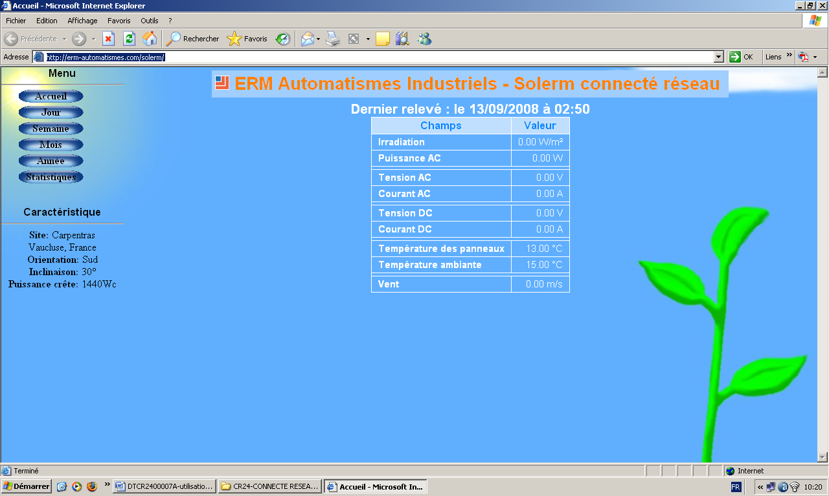

La partie centrale de l’écran affiche les dernières grandeurs relevées :

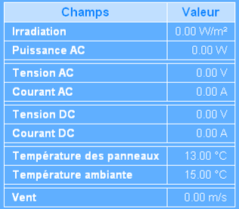
542
49942
16742
3,2
225542
1,9
18
1,2
14

Remarque : l’anémomètre pour mesurer la vitesse du vent est une option.

Le menu de droite permet d’accéder aux données de production journalières, hebdomadaires, mensuelles et annuelles.

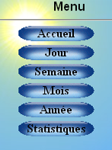

- A partir de la page d’accueil, cliquer sur « Jour » : la fenêtre suivante s’affiche :

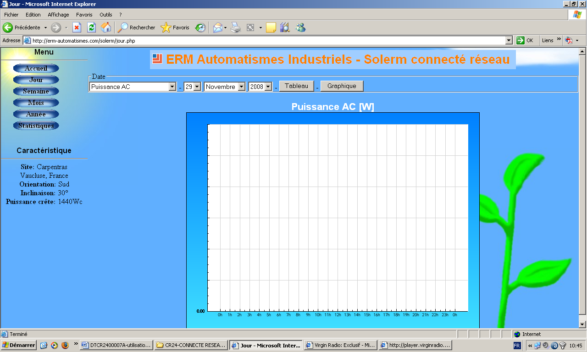

- Sélectionner la grandeur à visualiser :

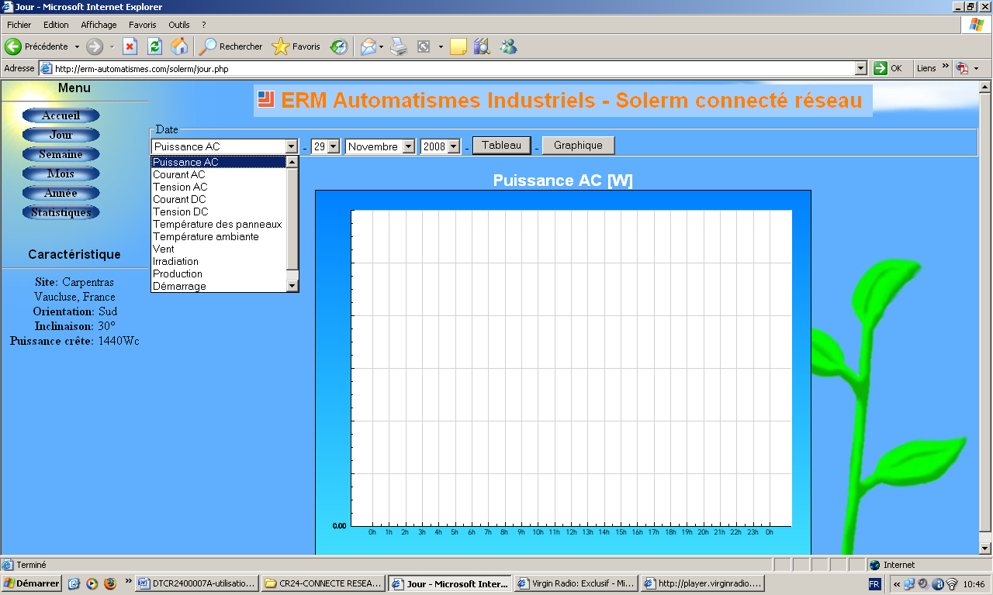

- Sélectionner la date :

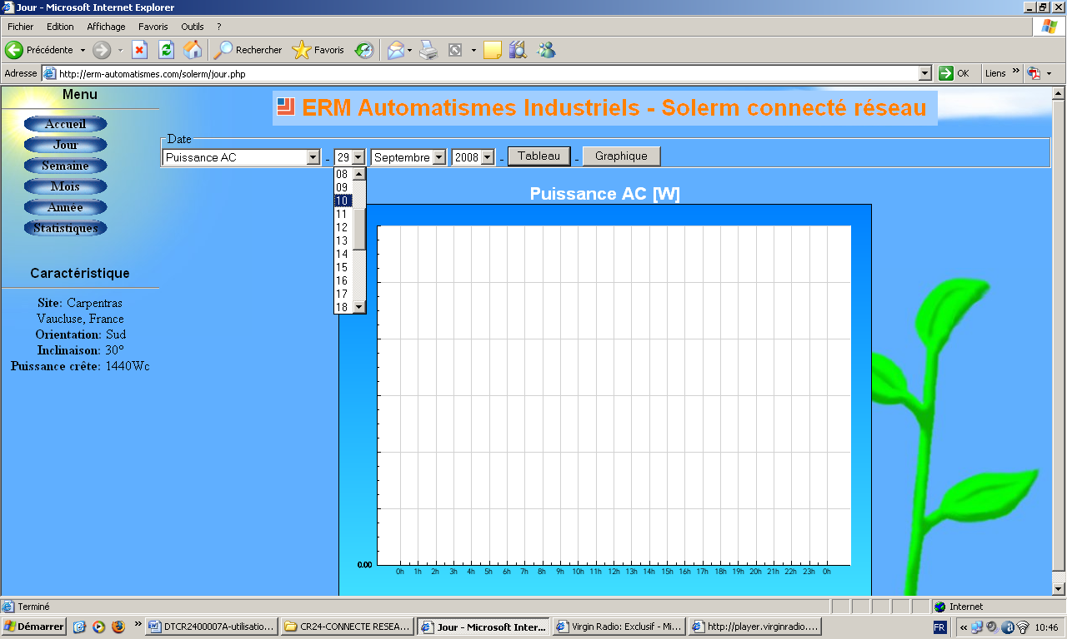

- Cliquer sur « Tableau » : les relevés de la grandeur sélectionnée s’affichent dans un tableau :

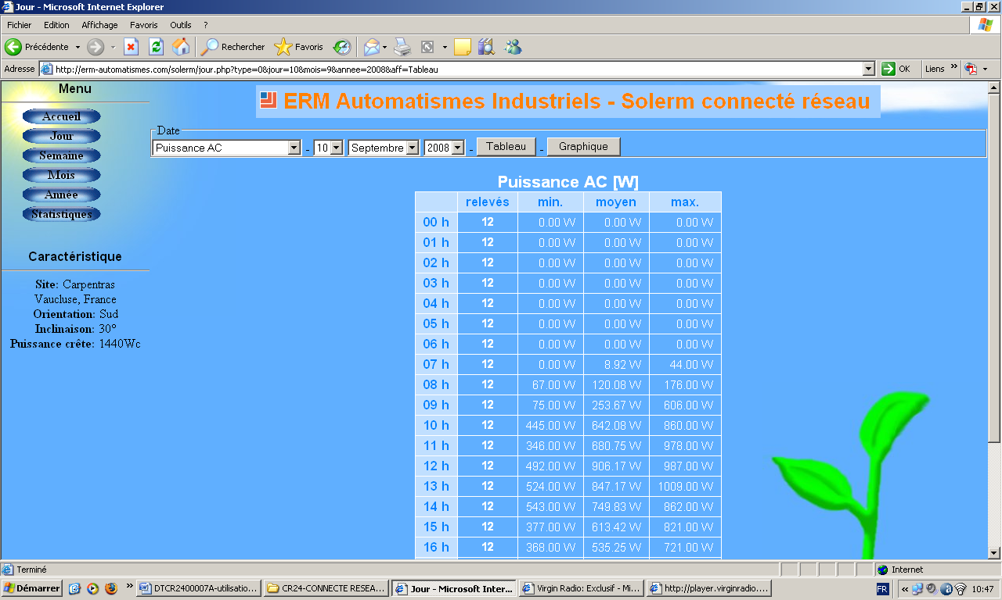

- Cliquer sur « Graphique » : les relevés de la grandeur sélectionnée s’affichent sous la forme d’une courbe : → ici, cas d’une journée nuageuse

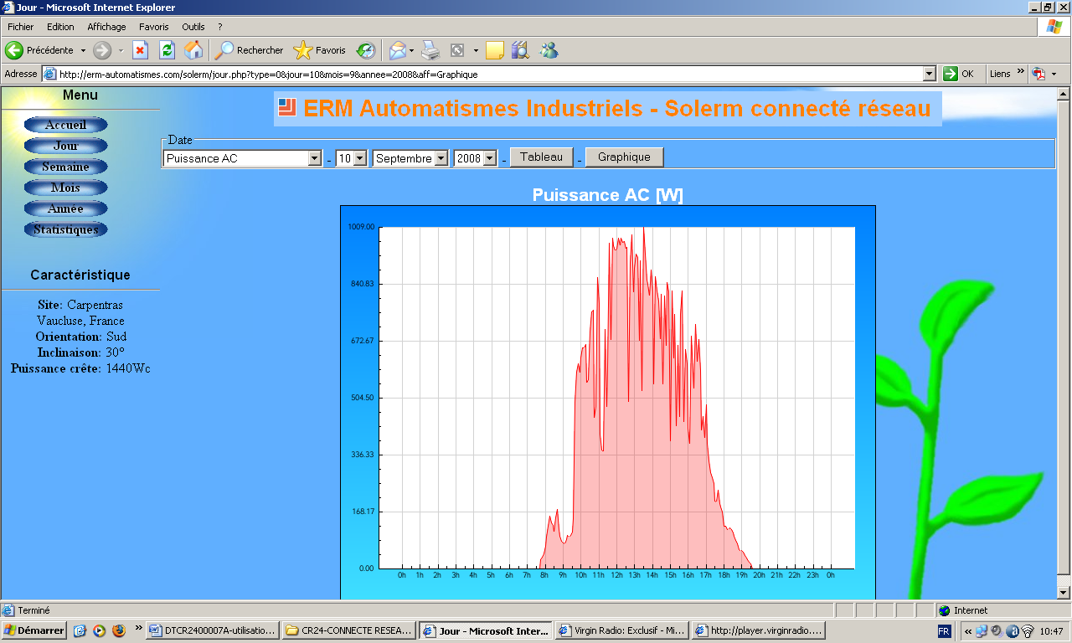

Cas d’une journée ensoleillée sans nuages :

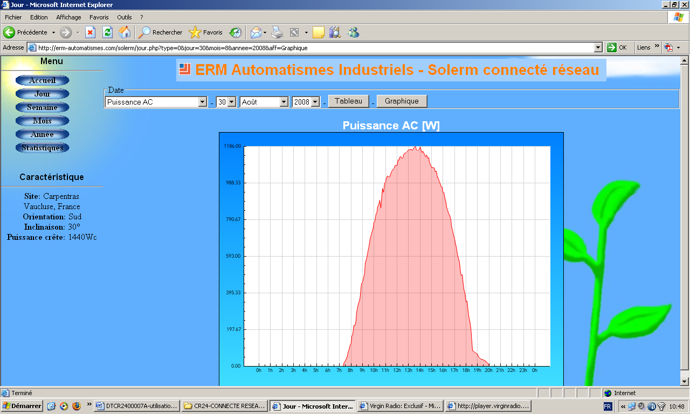

Toutes les grandeurs suivantes sont accessibles :

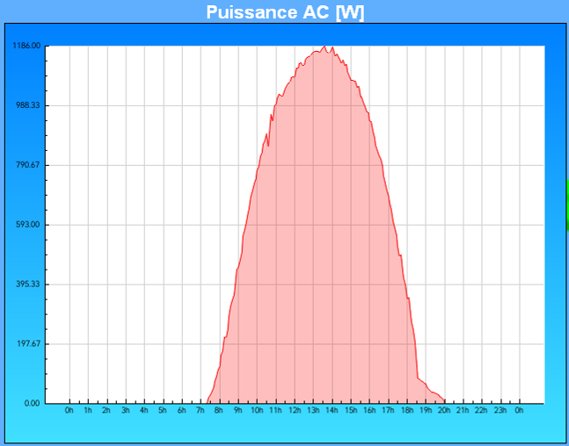

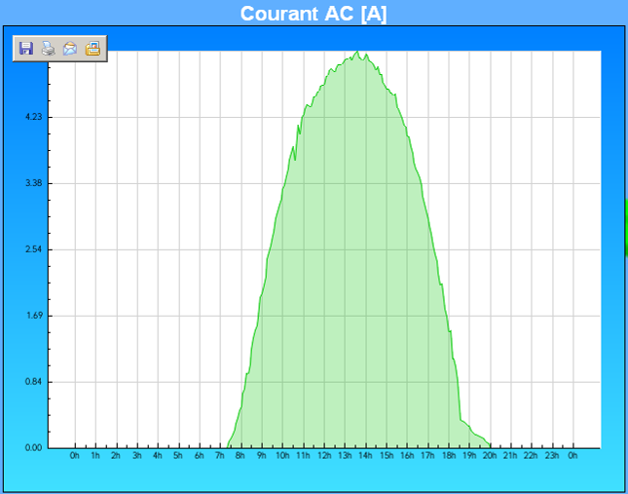

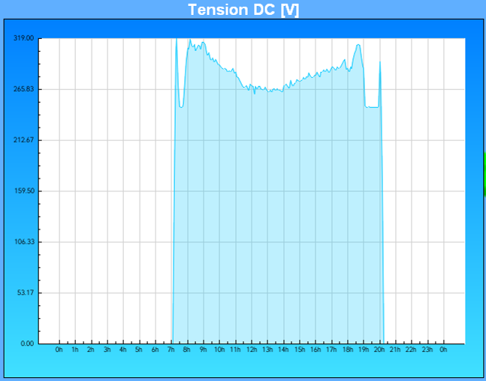

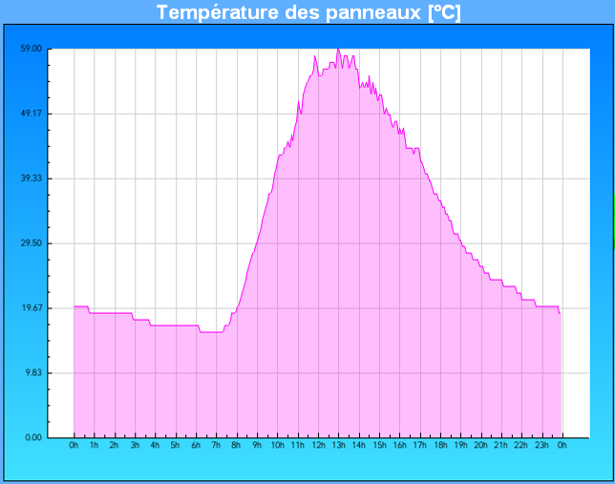

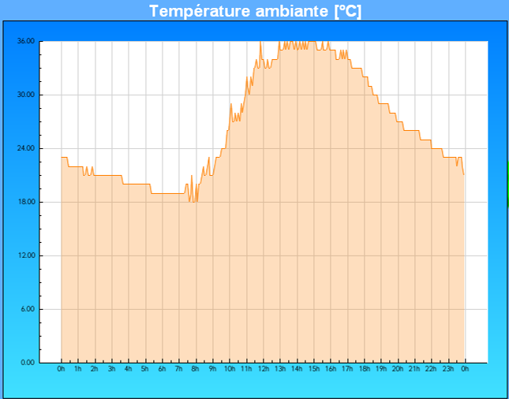

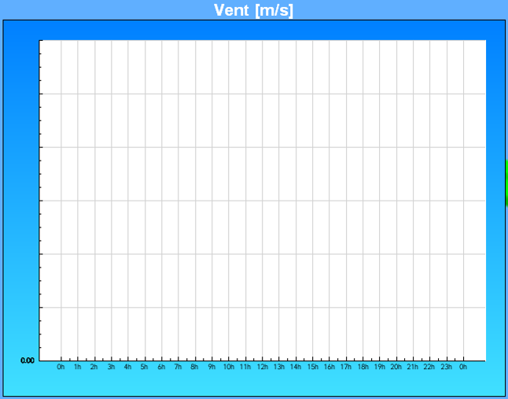

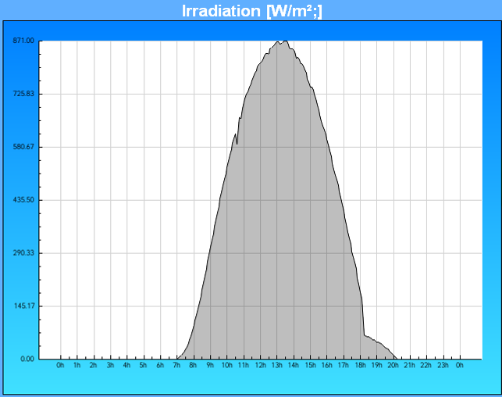

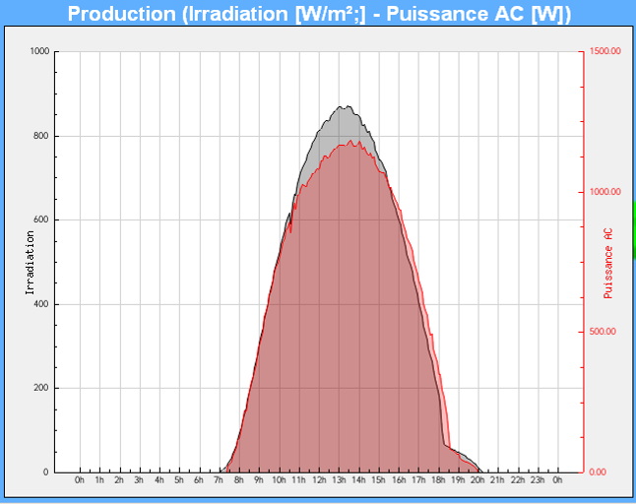

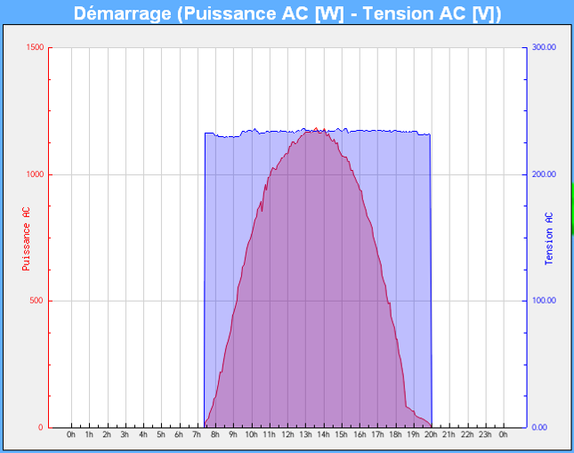

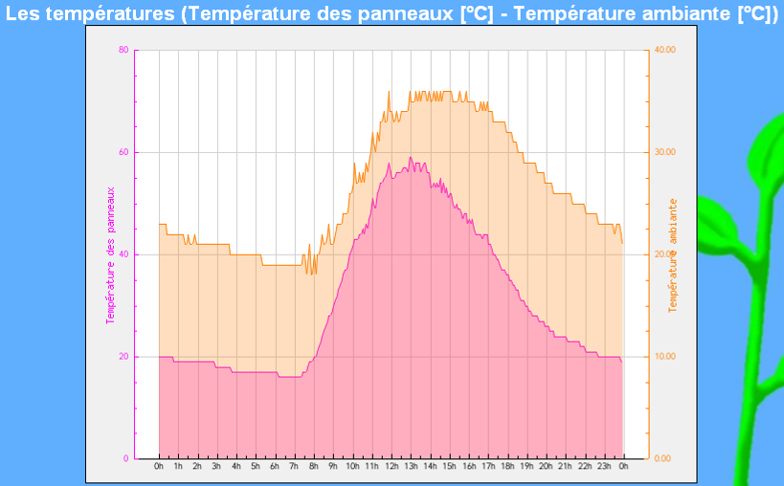

- A partir de la page d’accueil, cliquer sur « Statistiques » : la fenêtre suivante s’affiche :

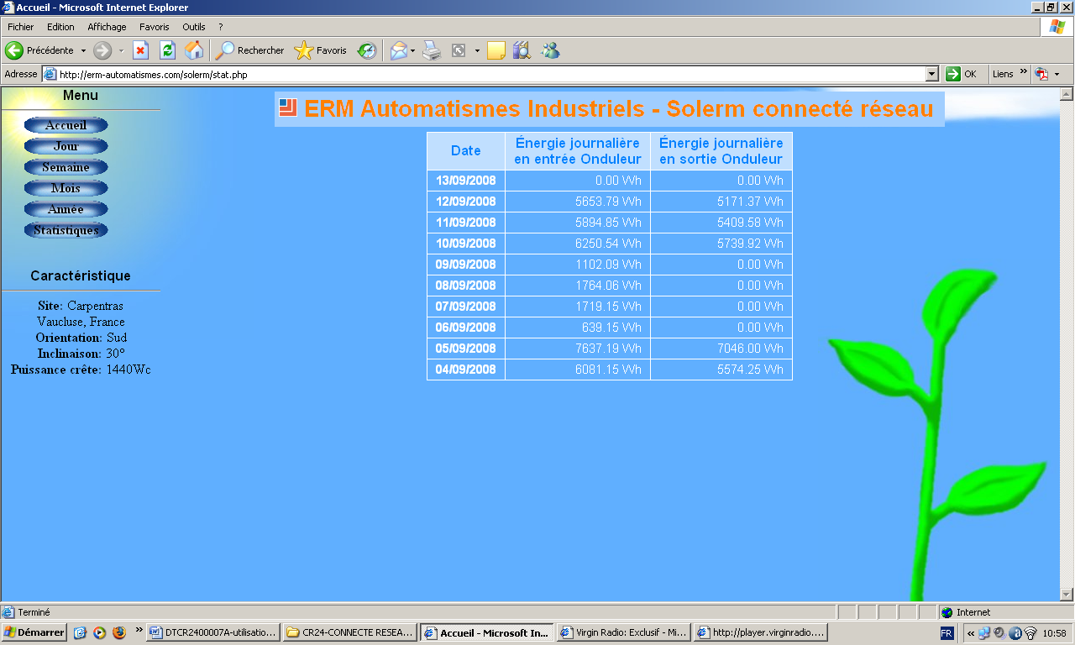

Le bouton « Statistiques » permet d’afficher, pour les 10 derniers jours, l’énergie journalière en entrée de l’onduleur et l’énergie journalière en sortie de l’onduleur.

